附件1

梅州市 局权责事项清理表

表一（行政许可 共 项）

|  |  |  |  |  |  |  |  |  |  |  |  |  |  |  |
| --- | --- | --- | --- | --- | --- | --- | --- | --- | --- | --- | --- | --- | --- | --- |
| 序号 | 职权  编码 | 职权名称 | 子项编码 | 子项名称 | 职权依据 | 行使主体 | 实施对象 | 涉及层级 | 本级具体职责权限 | 对应责任事项 | 监督部门和方式 | 部门清理意见及理由 | 审核意见 | 备注 |
| 1 |  |  |  |  |  |  |  |  |  |  |  |  |  |  |
| … |  |  |  |  |  |  |  |  |  |  |  |  |  |  |

表二（行政处罚 共 项）

|  |  |  |  |  |  |  |  |  |  |  |  |  |
| --- | --- | --- | --- | --- | --- | --- | --- | --- | --- | --- | --- | --- |
| 序号 | 职权  编码 | 可予处罚的违法行为 | 处罚种类 | 职权依据 | 行使主体 | 涉及层级 | 本级具体  职责权限 | 对应责任事项 | 监督部门和方式 | 部门清理意见及理由 | 审核意见 | 备注 |
| 1 |  |  |  |  |  |  |  |  |  |  |  |  |
| … |  |  |  |  |  |  |  |  |  |  |  |  |

表三（行政强制 共 项）

|  |  |  |  |  |  |  |  |  |  |  |  |  |
| --- | --- | --- | --- | --- | --- | --- | --- | --- | --- | --- | --- | --- |
| 序号 | 职权  编码 | 行政强制对象 | 行政强制措施（执行） | 职权依据 | 行使主体 | 涉及层级 | 本级具体  职责权限 | 对应责任事项 | 监督部门和方式 | 部门清理意见及理由 | 审核意见 | 备注 |
| 1 |  |  |  |  |  |  |  |  |  |  |  |  |
| … |  |  |  |  |  |  |  |  |  |  |  |  |

表四（行政征收 共 项）

|  |  |  |  |  |  |  |  |  |  |  |  |  |
| --- | --- | --- | --- | --- | --- | --- | --- | --- | --- | --- | --- | --- |
| 序号 | 职权  编码 | 职权名称 | 征收标准 | 职权依据 | 行使主体 | 涉及层级 | 本级具体  职责权限 | 对应责任事项 | 监督部门和方式 | 部门清理意见及理由 | 审核意见 | 备注 |
| 1 |  |  |  |  |  |  |  |  |  |  |  |  |
| … |  |  |  |  |  |  |  |  |  |  |  |  |

表五（行政给付 共 项）

|  |  |  |  |  |  |  |  |  |  |  |  |  |
| --- | --- | --- | --- | --- | --- | --- | --- | --- | --- | --- | --- | --- |
| 序号 | 职权  编码 | 职权名称 | 职权依据 | 行使主体 | 实施对象 | 涉及层级 | 本级具体  职责权限 | 对应责任事项 | 监督部门和方式 | 部门清理意见及理由 | 审核意见 | 备注 |
| 1 |  |  |  |  |  |  |  |  |  |  |  |  |
| … |  |  |  |  |  |  |  |  |  |  |  |  |

表六（行政检查 共 项）

|  |  |  |  |  |  |  |  |  |  |  |  |
| --- | --- | --- | --- | --- | --- | --- | --- | --- | --- | --- | --- |
| 序号 | 职权  编码 | 职权名称 | 职权依据 | 行使主体 | 涉及层级 | 本级具体  职责权限 | 对应责任事项 | 监督部门和方式 | 部门清理意见及理由 | 审核意见 | 备注 |
| 1 |  |  |  |  |  |  |  |  |  |  |  |
| … |  |  |  |  |  |  |  |  |  |  |  |

表七（行政确认 共 项）

|  |  |  |  |  |  |  |  |  |  |  |  |  |
| --- | --- | --- | --- | --- | --- | --- | --- | --- | --- | --- | --- | --- |
| 序号 | 职权  编码 | 职权名称 | 职权依据 | 行使主体 | 实施对象 | 涉及层级 | 本级具体  职责权限 | 对应责任事项 | 监督部门和方式 | 部门清理意见及理由 | 审核意见 | 备注 |
| 1 |  |  |  |  |  |  |  |  |  |  |  |  |
| … |  |  |  |  |  |  |  |  |  |  |  |  |

表八（行政裁决 共 项）

|  |  |  |  |  |  |  |  |  |  |  |  |
| --- | --- | --- | --- | --- | --- | --- | --- | --- | --- | --- | --- |
| 序号 | 职权编码 | 职权名称 | 职权依据 | 行使主体 | 涉及层级 | 本级具体  职责权限 | 对应责任事项 | 监督部门和方式 | 部门清理意见及理由 | 审核意见 | 备注 |
| 1 |  |  |  |  |  |  |  |  |  |  |  |
| … |  |  |  |  |  |  |  |  |  |  |  |

表九（行政奖励 共 项）

|  |  |  |  |  |  |  |  |  |  |  |  |  |
| --- | --- | --- | --- | --- | --- | --- | --- | --- | --- | --- | --- | --- |
| 序号 | 职权  编码 | 职权名称 | 职权依据 | 行使主体 | 实施对象 | 涉及层级 | 本级具体  职责权限 | 对应责任事项 | 监督部门和方式 | 部门清理意见及理由 | 审核意见 | 备注 |
| 1 |  |  |  |  |  |  |  |  |  |  |  |  |
| … |  |  |  |  |  |  |  |  |  |  |  |  |

表十（其他 共 项）

|  |  |  |  |  |  |  |  |  |  |  |  |  |  |  |
| --- | --- | --- | --- | --- | --- | --- | --- | --- | --- | --- | --- | --- | --- | --- |
| 序号 | 职权  编码 | 职权名称 | 子项编码 | 子项名称 | 职权依据 | 行使主体 | 实施对象 | 涉及层级 | 本级具体职责权限 | 对应责任事项 | 监督部门和方式 | 部门清理意见及理由 | 审核意见 | 备注 |
| 1 |  |  |  |  |  |  |  |  |  |  |  |  |  |  |
| … |  |  |  |  |  |  |  |  |  |  |  |  |  |  |

**填表人： 分管领导： 主要领导：**

附件2

部门职权交叉分散事项表

填报单位（盖章）： 填报时间：

|  |  |  |  |  |  |  |  |
| --- | --- | --- | --- | --- | --- | --- | --- |
| 序号 | 事项名称 | 涉及部门 | 序号 | 职权名称 | 职权依据 | 处理意见 | 备注 |
| 1 | …… |  | （1） |  |  |  |  |
|  | （2） |  |  |  |  |
|  | …… |  |  |  |  |
| 2 | …… |  |  |  |  |  |  |

**填表人： 分管领导： 主要领导：**

附件3

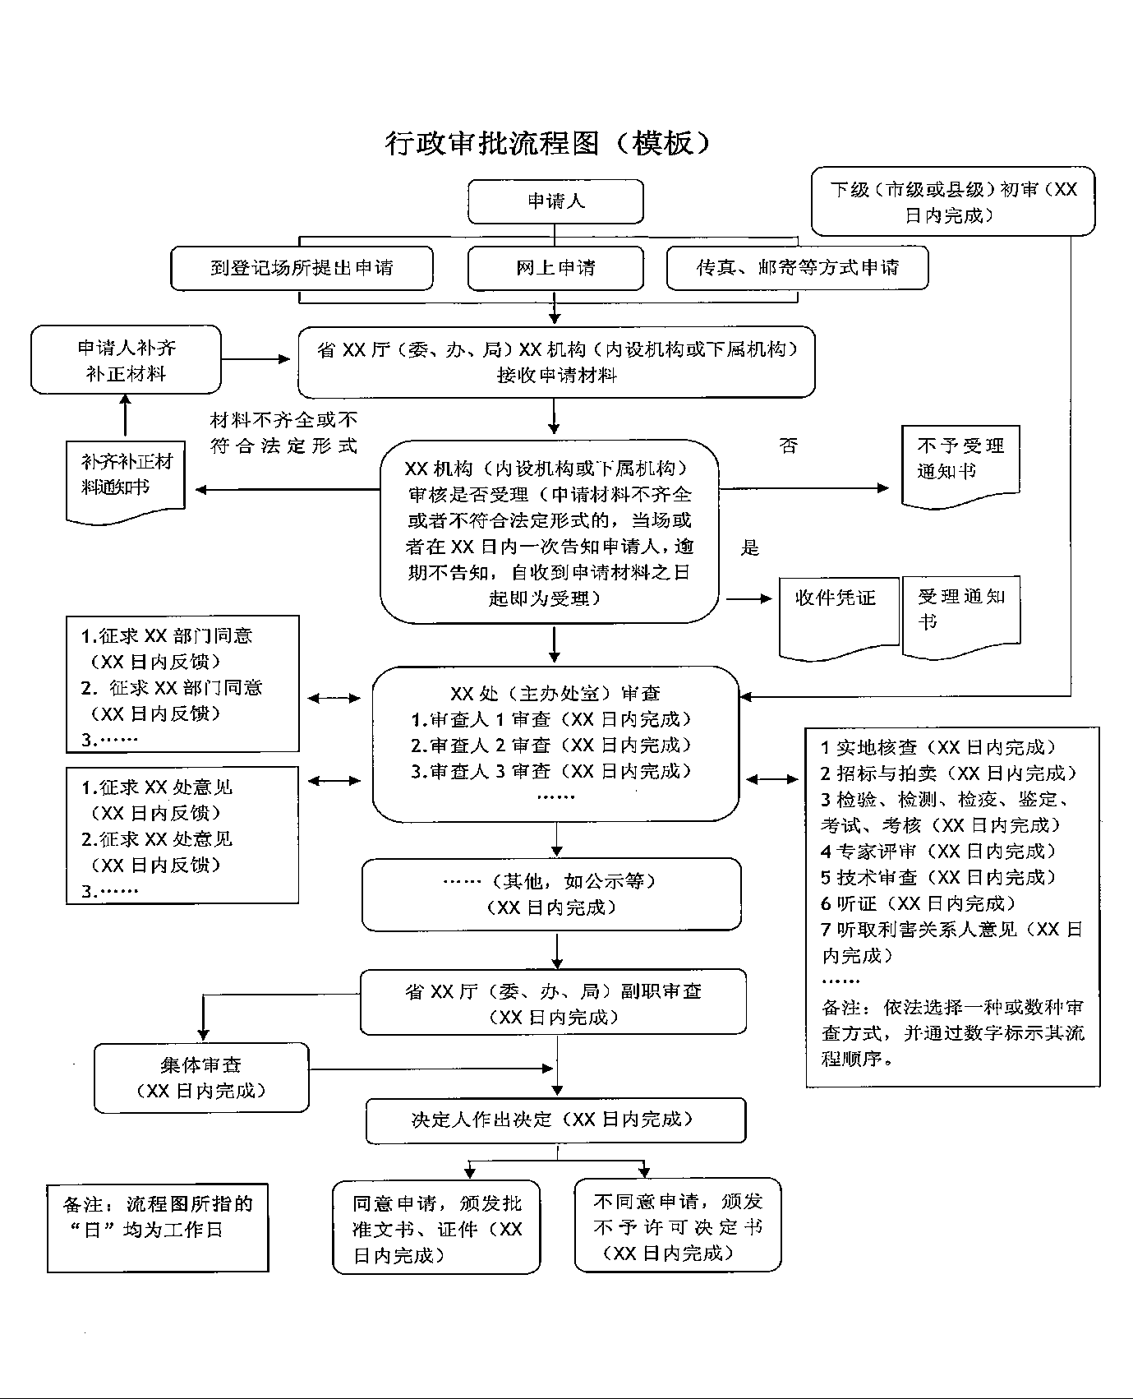注：此图于2015月10月15日前报送市政务中心管理办（联系人：张姗，联系电话：6133883，邮箱：mzzxdck@163.com）